CHINA

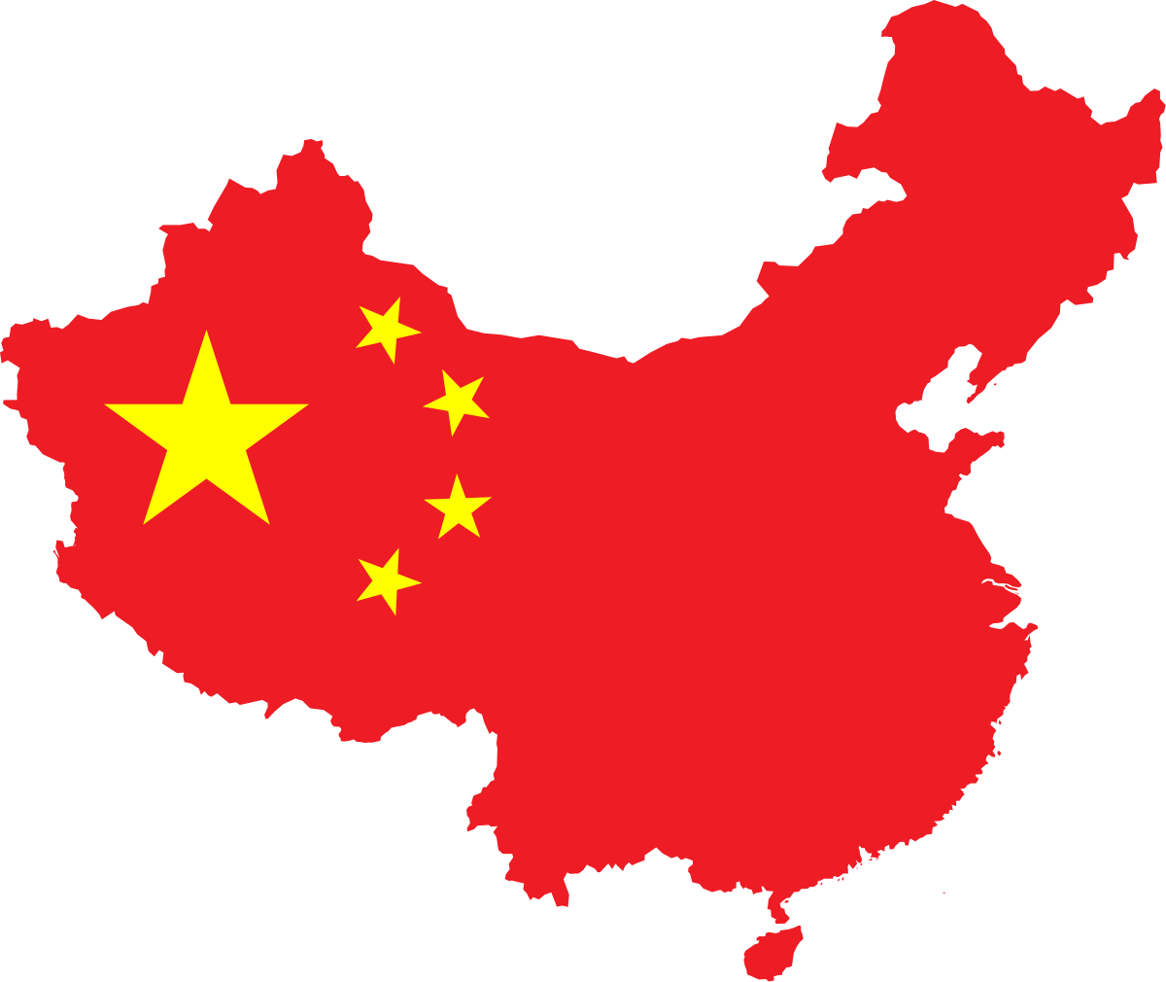

**Xavier Santos Elizondo Rios**

**Zamir Zalazar**

**Ulises Molina**

# FORMA DE GOBIERNO

Desde el punto de vista político, la República Popular de China se articula a través de un sistema dirigido por el partido comunista chino, cuyo órgano supremo es el Congreso Nacional, que se reúne cada cinco años y elige un comité central, el órgano de mayor poder entre congresos.

# CAPITAL Y CIUDADES PRINCIPALES

La capital de china y la ciudad más importante del mismo es Pekín, seguida por Shanghai una de las ciudades más pobladas, Shenzhen, Cantón, Hong Kong un centro económico internacional.

# RANKING DE DE PAÍSES POR SUPERFICIE

China es el tercer país más grande del mundo con 9,6 millones de km2, solo detrás de Canadá y Rusia.

# RANKING DE PAISES POR POBLACION

China actualmente ocupa el primer puesto de los paises mas poblados con 1,433 millones de habitantes y un promedio de 146 por km2

# CARACTERÍSTICAS GEOGRÁFICAS

En el país se encuentran 2 cordilleras muy importantes la del himalaya (monte Everest mide 8849 m) y la cordillera del karakorum (montaña K2 mide 8611 m)

El río más largo de China es el Yangtze con una longitud de 6300 km, siendo el más largo de asia y el tercero del mundo solo por detrás del Río Nilo y el Amazonas

El rio amarillo se le dio este nombre porque es el rio con el mayor contenido de arena en el mundo, lo que hace que se vea amarillo. Es el segundo rio mas largo de china y el quinto del mundo con una longitud total de 5464 km

Desierto de gobi es uno de los más importantes del mundo por sus gran tamaño 1.300.000 km2,en el gobi central se han hallado restos de dinosaurios de la era mesozoica y fósiles de mamíferos del cenozoico

# ¿QUE EXPORTA?

Principalmente máquinas y equipos tecnológicos como ordenadores, teléfonos forman la mayor parte de la exportación de China, seguida por la exportación de textiles, metales y productos químicos.

Los 5 socios principales de las exportaciones chinas son:

* Estados Unidos
* Hong Kong
* Japón
* Corea del Sur
* Alemania

# MONEDA NACIONAL

La moneda de curso legal es el yuan la cual un yuan equivale a 0.14 dólares estadounidenses

# PBI NOMINAL Y PBI PER CÁPITA

Su PBI nominal es de 17.73 billones de dólares

PBI nominal es de más de 20 trillones de dólares

PBI per cápita es de 12,556.33

# RELIGIÓN PREDOMINANTE

El budismo es la religión que más predomina en China.

# NIVEL DE POBREZA

Actualmente el riesgo de pobreza es por debajo del 1%

# NIVEL DE DESEMPLEO

la tasa de desempleo de china es del 5,5%

# ESPERANZA DE VIDA

La esperanza de vida promedio en China alcanzó los 78,2 años

# INFLACIÓN ANUAL

La inflación anual en el año 2021 fue del 1%

# INDICE DE DESAROLLO HUMANO

el índice de desarrollo humano(IDH) es del 0,751

# GRADO DE ALFABETIZACIÓN

La alfabetización es de un 96,84%

# GASTO EN DEFENSA

El gasto en defensa de china en el año 2020 fue de 260.064 millones de dólares

BLOQUES ECONOMICOS Y POLITICOS

Brics (bloque económico) conformado por: Brasil, India, Rusia, China, Sudáfrica.

G20 (bloque político) conformado por :

Alemania, Canadá, Estados Unidos, Francia, Reino Unido,Italia, Japón, Rusia, más la unión europea, Arabia Saudita, Argentina, Australia, Brasil, China, Corea del Sur, India,Indonesia,México, Sudáfrica y Turquía